LIETUVOS AUTOMOBILIŲ KELIŲ DIREKCIJOS PRIE SUSISIEKIMO MINISTERIJOS DIREKTORIAUS



Į S A K Y M A S

**DĖL PĖSČIŲJŲ PERĖJŲ ĮRENGIMO TAISYKLIŲ PATVIRTINIMO**

2012 m. rugpjūčio 24 d. Nr. V-239

Vilnius

Vadovaudamasis Lietuvos automobilių kelių direkcijos prie Susisiekimo ministerijos nuostatų, patvirtintų Lietuvos Respublikos susisiekimo ministro 2006 m. lapkričio 30 d. įsakymu Nr. 3-457 „Dėl Lietuvos automobilių kelių direkcijos prie Susisiekimo ministerijos nuostatų patvirtinimo“ (Žin., 2006, Nr. [133-5041](https://www.e-tar.lt/portal/lt/legalAct/TAR.D44627EE32C7); 2012, Nr. [32-1519](https://www.e-tar.lt/portal/lt/legalAct/TAR.69F5E483958F)), 20.7 punktu,

t v i r t i n u Pėsčiųjų perėjų įrengimo taisykles (pridedama)*.

Direktoriaus pavaduotojas,

pavaduojantis direktorių Egidijus Skrodenis

_________________

* Pėsčiųjų perėjų įrengimo taisyklės skelbiamos „Valstybės žinių“ interneto tinklalapyje www.valstybes-zinios.lt.

PATVIRTINTA

Lietuvos automobilių kelių direkcijos

prie Susisiekimo ministerijos

direktoriaus

2012 m. rugpjūčio 24 d.

įsakymu Nr. V-239

**Pėsčiųjų perėjų įrengimo taisyklės**

**I SKYRIUS. BENDROSIOS NUOSTATOS**

1. Pėsčiųjų perėjų įrengimo taisyklės (toliau – Taisyklės) nustato bendrąsias pėsčiųjų perėjų įrengimo sąlygas ir inžinerinių priemonių saugaus eismo užtikrinimui reikalavimus.

2. Taisyklės taikomos pėsčiųjų perėjoms įrengti valstybinės reikšmės keliuose. Taisyklės gali būti taikomos ir vietinės reikšmės keliuose (gatvėse).

**II SKYRIUS. NUORODOS**

3. Taisyklėse pateiktos nuorodos į šiuos dokumentus:

3.1. Kelių eismo taisykles, patvirtintas Lietuvos Respublikos Vyriausybės 2002 m. gruodžio 11 d. nutarimu Nr. 1950 (Žin., 2003, Nr. [7-263](https://www.e-tar.lt/portal/lt/legalAct/TAR.BBE7D61A0416); 2008, Nr. [88-3530](https://www.e-tar.lt/portal/lt/legalAct/TAR.FCE1E8F735DE));

3.2. Kelių šviesoforų įrengimo taisykles, patvirtintas Lietuvos Respublikos susisiekimo ministro 2012 m. sausio 31 d. įsakymu Nr. 3-81 (Žin., 2012, Nr. [20-911](https://www.e-tar.lt/portal/lt/legalAct/TAR.DFE4D46E0716));

3.3. Kelių horizontaliojo ženklinimo taisykles, patvirtintas Lietuvos Respublikos susisiekimo ministro 2012 m. sausio 31 d. įsakymu Nr. 3-82 (Žin., 2012, Nr. [20-913](https://www.e-tar.lt/portal/lt/legalAct/TAR.91891E789689));

3.4. Kelio ženklų įrengimo ir vertikaliojo ženklinimo taisykles, patvirtintas Lietuvos Respublikos susisiekimo ministro 2012 m. sausio 31 d. įsakymu Nr. 3-83 (Žin., 2012, Nr. [20-914](https://www.e-tar.lt/portal/lt/legalAct/TAR.D4CD47236BC8));

3.5. statybos techninių reikalavimų reglamentą STR 2.03.01:2001 „Statiniai ir teritorijos. Reikalavimai žmonių su negalia reikmėms“, patvirtintą Lietuvos Respublikos aplinkos ministro 2001 m. birželio 14 d. įsakymu Nr. 317 (Žin., 2001, Nr. [53-1898](https://www.e-tar.lt/portal/lt/legalAct/TAR.3C24C4CAE7B1));

3.6. Inžinerinių saugaus eismo priemonių projektavimo ir naudojimo rekomendacijas R ISEP 10, patvirtintas Lietuvos automobilių kelių direkcijos prie Susisiekimo ministerijos direktoriaus 2010 m. birželio 9 d. įsakymu Nr. V-146 (Žin., 2010, Nr. [70-3538](https://www.e-tar.lt/portal/lt/legalAct/TAR.454E1051B8FB));

3.7. Žiedinių sankryžų projektavimo metodinius nurodymus MN ŽSP 12, patvirtintus Lietuvos automobilių kelių direkcijos prie Susisiekimo ministerijos direktoriaus 2012 m. gegužės 7 d. įsakymu Nr. V- 106 (Žin., 2012, Nr. [55-2754](https://www.e-tar.lt/portal/lt/legalAct/TAR.5F42C39CCEC3));

3.8. Lietuvos standartą LST EN 13201-2 „Gatvių apšvietimas. 2 dalis. Eksploataciniai reikalavimai“;

3.9. Lietuvos standartą LST EN 13201-3 „Gatvių apšvietimas. 3 dalis. Eksploatacinių parametrų apskaičiavimas“;

3.10. Lietuvos standartą LST EN 13201-4 „Gatvių apšvietimas. 4 dalis. Apšvietimo parametrų matavimo metodai“.

**III SKYRIUS. PAGRINDINĖS SĄVOKOS**

4. Taisyklėse vartojamos sąvokos atitinka Kelių eismo taisyklėse [3.1] ir Kelių šviesoforų įrengimo taisyklėse [3.2] vartojamas sąvokas.

5. Taip pat Taisyklėse vartojamos šios sąvokos:

5.1. **Greičio mažinimo kalnelis** – dirbtinis kelio (gatvės) dangos nelygumas, skirtas transporto priemonių greičiui sumažinti arba leistinam greičiui palaikyti kelio (gatvės) ruože.

5.2. **Horizontali greičio mažinimo priemonė** – inžinerinė priemonė, esanti viename lygyje su kelio (gatvės) važiuojamąja dalimi, ir skirta transporto priemonių greičiui sumažinti arba saugiam greičiui palaikyti kelio (gatvės) ruože.

5.3. **Iškili greičio mažinimo priemonė** – iškili inžinerinė priemonė, skirta transporto priemonių greičiui sumažinti arba saugiam greičiui palaikyti kelio (gatvės) ruože.

5.4. **Pėsčiųjų perėjimas** – važiuojamojoje dalyje esanti pėsčiųjų perėjimo per kelią (gatvę) vieta, nepažymėta kelio ženklais „Pėsčiųjų perėja“ ir (ar) ženklinimo linijomis.

5.5. **Iškili saugumo salelė** (toliau – saugumo salelė) – inžinerinė priemonė, skirta apsaugoti pėsčiuosius ir dviratininkus, judančius per kelią (gatvę), atskirti priešpriešinio eismo srautus, gretimas eismo juostas (pvz., visuomeninio transporto juostas), riboti neleistinus manevrus.

**IV SKYRIUS. PĖSČIŲJŲ PERĖJŲ ĮRENGIMO SĄLYGOS**

**I SKIRSNIS. BENDROSIOS NUOSTATOS**

6. Taisyklėse reglamentuojamos nuostatos, susijusios su nereguliuojamomis pėsčiųjų perėjomis, kuriose įrengti kelio ženklai Nr. 533 ir 534 „Pėsčiųjų perėja“ ir horizontaliojo ženklinimo linijos 1.13.1 arba 1.13.2 „Zebras“, arba tik kelio ženklai Nr. 533 ir 534 „Pėsčiųjų perėja“ (toliau – pėsčiųjų perėjos), ir pėsčiųjų perėjimais. Nuostatos, susijusios su šviesoforais reguliuojamomis pėsčiųjų perėjomis, taip pat aprašytos Kelių šviesoforų įrengimo taisyklių IV skyriaus III skirsnyje [3.2], Kelių horizontaliojo ženklinimo taisyklėse [3.3], Inžinerinių saugaus eismo priemonių projektavimo ir naudojimo rekomendacijose R ISEP 10 [3.6]. Nuostatos, susijusios su pėsčiųjų perėjų įrengimu žiedinėse sankryžose, reglamentuojamos Žiedinių sankryžų projektavimo metodiniuose nurodymuose MN ŽSP 12 [3.6].

7. Kai negalima įrengti pėsčiųjų perėjos, pėstiesiems turi būti numatytos kitos, saugų kelio (gatvės) perėjimą užtikrinančios priemonės (šviesoforais reguliuojama pėsčiųjų perėja, požeminė pėsčiųjų perėja, pėsčiųjų perėja virš kelio (gatvės)).

8. Pėsčiųjų perėjos projektuojamos sankryžose ir ne sankryžose, tose vietose, kur natūraliai susidaro koncentruoti skersiniai pėsčiųjų eismo srautai arba veikia kiti veiksniai, lemiantys būtinybę pereiti kelio (gatvės) važiuojamąją dalį (žr. 1 lentelėje).

9. Sankryžose pėsčiųjų perėjos turi būti projektuojamos greta kelių (gatvių) važiuojamųjų dalių susikirtimo vietų.

10. Pėstiesiems pereiti į kitą kelio (gatvės) pusę taikomos šios priemonės:

10.1. pėsčiųjų perėja virš kelio (gatvės);

10.2. požeminė pėsčiųjų perėja;

10.3. šviesoforais reguliuojama pėsčiųjų perėja;

10.4. pėsčiųjų perėja;

10.5. pėsčiųjų perėjimas.

11. Pėsčiųjų perėjos įrengiamos, kai eismo intensyvumas atitinka 1 lentelėje nurodytus dydžius. Šiuo atveju pėsčiųjų eismo intensyvumas apima pėsčiųjų eismo srautą, piko valandomis darbo dieną skersai kelio (gatvės) abiem kryptimis išreikštą pėsčiųjų skaičiumi. Transporto eismo intensyvumas apima kelio (gatvės) važiuojamosios dalies, kurioje vertinamas pėsčiųjų eismo intensyvumas, transporto priemonių skaičių tomis pačiomis valandomis. Jeigu važiuojamojoje dalyje yra saugumo salelės, tokiu atveju imamas didesnio eismo krypties transporto priemonių skaičius.

**1 lentelė. Pėsčiųjų perėjų įrengimo sąlygos, atsižvelgiant į pėsčiųjų ir transporto eismo intensyvumą piko valandomis**

|  |  |  |  |  |  |  |
| --- | --- | --- | --- | --- | --- | --- |
| aut./val.  pėsč./val. | **0–200** | **200–300** | **300–450** | **450–600** | **600–750** | **Daugiau kaip 750** |
| **0–50** | žr. 12 punktą | žr. 12 punktą | Pėsčiųjų perėja galima1),  t.p. žr. 12 punktą | Pėsčiųjų perėja galima1) 2) | Pėsčiųjų perėja galima1) 2) | Pėsčiųjų perėja galima1) 2) |
| **50–100** | Pėsčiųjų perėja galima1),  t.p. žr. 12 punktą | Pėsčiųjų perėja galima,  žr. 13 punktą | Pėsčiųjų perėja galima,  žr. 13 punktą | Pėsčiųjų perėja rekomenduojama,žr. 13 punktą | Pėsčiųjų perėja galima,  žr. 13 punktą | Pėsčiųjų perėja galima1) 2) |
| **100–150** | Pėsčiųjų perėja galima1),  t.p. žr. 12 punktą | Pėsčiųjų perėja galima,  žr. 13 punktą | Pėsčiųjų perėja rekomenduojama, žr. 13 punktą | Pėsčiųjų perėja rekomenduojama, žr. 13 punktą | žr. 14 punktą | žr. 14 punktą |
| **Daugiau kaip 150** | Pėsčiųjų perėja galima1),  t.p. žr. 12 punktą | Pėsčiųjų perėja galima,  žr. 13 punktą | žr. 14 punktą | žr. 14 punktą | žr. 14 punktą | žr. 14 punktą |
| 1) pagrindus saugaus eismo požiūriu ir ekonomiškai  2) išimtiniu atveju galima šviesoforais reguliuojama pėsčiųjų perėja | | | | | | |

12. 1 lentelėje numatytais atvejais, prireikus, saugiam kelio (gatvės) perėjimui pakanka įrengti inžinerines eismo saugumo priemones.

13. 1 lentelėje numatytais atvejais be pėsčiųjų perėjos įrengimo gali būti numatomos ir inžinerinės eismo saugumo priemonės arba įrengiama šviesoforais reguliuojama pėsčiųjų perėja, kai eismo intensyvumas didesnis kaip 450 aut./val.

14. 1 lentelėje numatytais atvejais įrengiama šviesoforais reguliuojama pėsčiųjų perėja, požeminė pėsčiųjų perėja ar pėsčiųjų perėja virš kelio (gatvės).

15. Pėsčiųjų perėjos įrengiamos tik gyvenviečių kelių (gatvių) ruožuose, kuriuose leistinas greitis Vleist ≤ 50 km/h, kur abiejuose kelio (gatvės) pusėse yra šaligatvis arba pėsčiųjų takas.

16. Ne gyvenvietėje pėsčiųjų perėjos įrengiamos tik reguliuojamos šviesoforais, kai Vleist ≤ 70 km/h.

17. Pėsčiųjų perėjų įrengimas negalimas:

17.1. A kategorijos gatvėse;

17.2. 100 m ir mažiau iki šviesoforų postų;

17.3. kelio (gatvės) ruožuose su koordinuoto veikimo šviesoforų postais („žalioji banga“);

17.4. pagrindiniame kelyje (gatvėje) prie keturšalių ir trišalių sankryžų, kai pagrindinis kelias (gatvė) keičia kryptį.

18. Pėsčiųjų perėjų įrengimas nepageidautinas per specialiai paženklintas maršrutinio transporto juostas.

19. Tipinės naudotinų pėsčiųjų perėjų ir pėsčiųjų perėjimų per kelią (gatvę) schemos pateiktos 1 priede.

20. Pėsčiųjų perėjimo per kelią (gatvę) priemonės ir jų priimtinumas su inžinerinėmis saugaus eismo gerinimo priemonėmis nustatomas pagal 2 lentelės reikalavimus.

**2 lentelė. Pėsčiųjų perėjimo per kelią (gatvę) priemonių parinkimo charakteristikos**

|  |  |  |  |  |  |  |  |  |
| --- | --- | --- | --- | --- | --- | --- | --- | --- |
| Sąlygos  Perėjimo  per kelią  (gatvę) priemonė | Transporto eismas viena eismo juosta kiekviena kryptimi | | | Transporto eismas dviem eismo juostomis kiekviena kryptimi | | | Transporto eismas daugiau negu dviem eismo juostomis kiekviena kryptimi | |
| Vleist ≤ 30 km/h | 30 < Vleist ≤ 50 km/h | Vleist > 50 km/h | Vleist ≤ 30 km/h | 30 < Vleist ≤ 50 km/h | Vleist > 50 km/h | Vleist ≤ 50 km/h | Vleist > 50 km/h |
| Pėsčiųjų perėjimas | Gali būti rengiamas  Rekomenduojama rengti su viena (ar daugiau) šių inžinerinių saugaus eismo priemonių :  1) važiuojamosios dalies susiaurinimu (prioritetinis siaurinimo būdas – saugumo salelė);  2) iškreivinimu;  3) greičio mažinimo kalneliais | Gali būti rengiamas  Rekomenduojama rengti su viena (ar daugiau) šių inžinerinių saugaus eismo priemonių:  1) važiuojamosios dalies susiaurinimu (prioritetinis siaurinimo būdas – saugumo salelė);  2) iškreivinimu;  3) greičio mažinimo kalneliais | Gali būti rengiamas (iki 70 km/h)  Privaloma rengti su viena (ar daugiau) šių inžinerinių saugaus eismo priemonių:  1) važiuojamosios dalies susiaurinimu (prioritetinis siaurinimo būdas – saugumo salelė);  2) iškreivinimu | Gali būti rengiamas  Privaloma rengti su viena (ar daugiau) šių inžinerinių saugaus eismo priemonių:  1) saugumo salele;  2) greičio mažinimo kalneliais | Gali būti rengiamas  Privaloma rengti su viena (ar daugiau) šių inžinerinių saugaus eismo priemonių:  1) saugumo salele;  2) greičio mažinimo kalneliais | Gali būti rengiamas (iki 70 km/h)  Privaloma rengti su saugumo salele | Nerengiamas | Nerengiamas |
| Pėsčiųjų perėja | Gali būti rengiama  Rekomenduojama rengti su viena (ar daugiau) šių inžinerinių saugaus eismo priemonių:  1) važiuojamosios dalies susiaurinimu (prioritetinis siaurinimo būdas – saugumo salelė);  2) iškreivinimu;  3) greičio mažinimo kalneliais | Gali būti rengiama  Rekomenduojama rengti su viena (ar daugiau) šių inžinerinių saugaus eismo priemonių:  1) važiuojamosios dalies susiaurinimu (prioritetinis siaurinimo būdas – saugumo salelė);  2) iškreivinimu;  3) greičio mažinimo kalneliais | Nerengiama | Gali būti rengiama  Privaloma rengti su viena (ar daugiau) šių inžinerinių saugaus eismo priemonių:  1) saugumo salele;  2) greičio mažinimo kalneliais | Gali būti rengiama  Privaloma rengti su saugumo salele  Papildomai gali būti numatomi greičio mažinimo kalneliai | Nerengiama | Nerengiama | Nerengiama |  |
| Šviesoforais reguliuojama pėsčiųjų perėja | Gali būti rengiama išimtiniu atveju, pagrindus saugaus eismo požiūriu ir ekonomiškai | Gali būti rengiama | Gali būti rengiama | Gali būti rengiama | Gali būti rengiama  Privaloma rengti su saugumo salele | Gali būti rengiama  Privaloma rengti su saugumo salele | Gali būti rengiama  Privaloma rengti su saugumo salele | Gali būti rengiama  Privaloma rengti su saugumo salele |
| Požeminė pėsčiųjų perėja | Gali būti rengiama išimtiniu atveju, pagrindus saugaus eismo požiūriu ir ekonomiškai | Gali būti rengiama išimtiniu atveju, pagrindus saugaus eismo požiūriu ir ekonomiškai | Gali būti rengiama | Gali būti rengiama išimtiniu atveju, pagrindus saugaus eismo požiūriu ir ekonomiškai | Gali būti rengiama išimtiniu atveju, pagrindus saugaus eismo požiūriu ir ekonomiškai | Gali būti rengiama | Gali būti rengiama | Gali būti rengiama |
| Pėsčiųjų perėja virš kelio (gatvės) | Gali būti rengiama išimtiniu atveju, pagrindus saugaus eismo požiūriu ir ekonomiškai | Gali būti rengiama išimtiniu atveju, pagrindus saugaus eismo požiūriu ir ekonomiškai | Gali būti rengiama | Gali būti rengiama išimtiniu atveju, pagrindus saugaus eismo požiūriu ir ekonomiškai | Gali būti rengiama  išimtiniu atveju, pagrindus saugaus eismo požiūriu ir ekonomiškai | Gali būti rengiama | Gali būti rengiama | Gali būti rengiama |
| **Pastaba:** Pėsčiųjų perėjimo per kelią priemonės įrengiamos vadovaujantis reikalavimais, nurodytais 1 lentelėje. | | | | | | | | |

21. Pėsčiųjų perėjimuose ir pėsčiųjų perėjose pėsčiųjų saugai padidinti gali būti taikomos inžinerinės priemonės (iškilios ir horizontalios greičio mažinimo priemonės, skirtingos spalvos pėsčiųjų perėjimo ar pėsčiųjų perėjos danga, kelio ženklai ryškiaspalviuose skyduose, apšvietimas (žr. V skyrių)). Inžinerinės priemonės parenkamos pagal šias Taisykles ir Inžinerinių saugaus eismo priemonių projektavimo ir naudojimo rekomendacijas R ISEP 10 [3.6].

22. Kai prieš pėsčiųjų perėją yra tikėtinas leistino greičio viršijimas, turi būti numatytos greičio mažinimo inžinerinės priemonės (žr. V skyrių).

**II SKIRSNIS. PĖSČIŲJŲ PERĖJŲ MATOMUMO, ĮRENGIMO TIES MARŠRUTINIO TRASNPORTO STOTELĖMIS IR ĮVAŽOMIS SĄLYGOS**

23. Pagrindinis pėsčiųjų perėjos įrengimo reikalavimas yra toks, kad transporto priemonių vairuotojai ją laiku pastebėtų ir visi eismo dalyviai: tiek vairuotojai, tiek pėstieji gerai matytų vieni kitus: vairuotojas pastebėtų pėsčiuosius dar prieš jiems įžengiant į važiuojamąją dalį arba pėsčiuosius, jau esančius kelio (gatvės) važiuojamojoje dalyje, ir prireikus spėtų sustoti, kad praleistų pėsčiuosius, o pėstieji laiku pamatytų atvažiuojančias transporto priemones.

24. Jeigu prie kelio (gatvės) krašto matomumą riboja stovintys automobiliai, medžiai ar kitos kliūtys, eismo dalyvių matymo laukui pagerinti turi būti numatomas šaligatvio (pėsčiųjų tako) praplėtimas link važiuojamosios dalies (žr. 1 pav., 2 pav.).

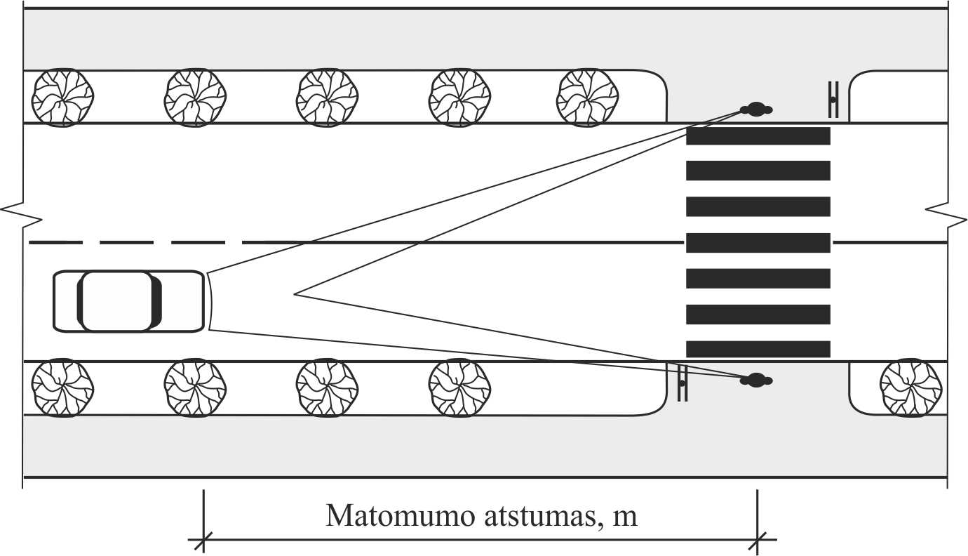

**1 pav. Šaligatvių įrengimo prie kelio (gatvės) ties pėsčiųjų perėja schema**

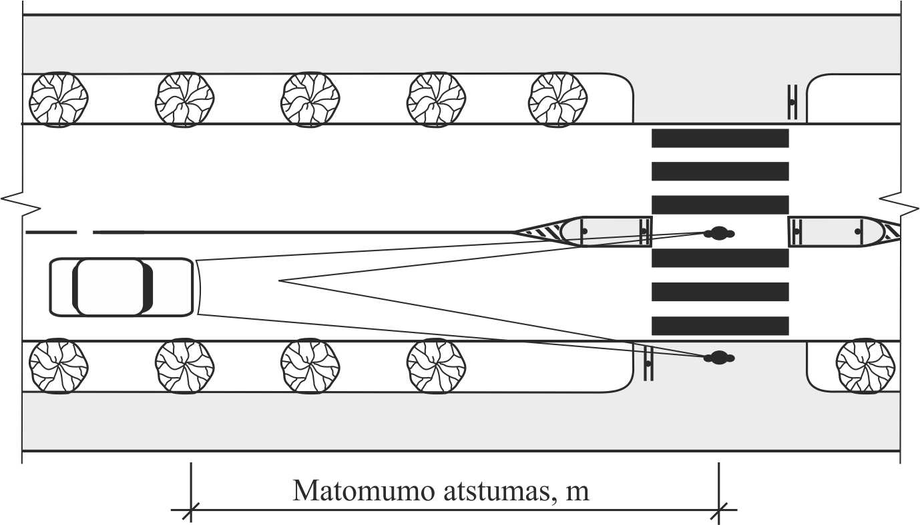

**2 pav. Šaligatvių įrengimo prie kelio (gatvės) ties pėsčiųjų perėja kartu su važiuojamojoje dalyje įrengta saugumo salele schema**

25. Savalaikiam vairuotojų ir pėsčiųjų vieni kitų pastebėjimui pėsčiųjų perėjose būtina išlaikyti mažiausius matomumo atstumus ne mažesnius nei nurodyti 3 lentelėje.

**3 lentelė. Mažiausi matomumo atstumai pastebimumui prieš pėsčiųjų perėją**

|  |  |  |
| --- | --- | --- |
|  | **Didžiausias leistinas transporto priemonės greitis (Vleist)** | |
| 50 km/h | 30 km/h |
| Pėsčiųjų perėjos matomumasvairuotojams | 100 m | 50 m |
| Artėjančių transporto priemonių matomumas pėstiesiems | 50 m | 30 m |

26. Pėsčiųjų perėjos prie pat maršrutinio transporto stotelių įrengimo variantai:

26.1. Kai maršrutinio transporto stotelė numatoma „įlankoje“, pėsčiųjų perėja turi būti įrengiama prieš stotelę, kad sustojusi transporto priemonė nesumažintų matomumo pėstiesiems (žr. 3 pav.).

26.2. Kai maršrutinio transporto stotelė numatoma važiuojamojoje dalyje, pėsčiųjų perėja prie pat jos turi būti įrengiama už stotelės eismo judėjimo kryptimi (žr. 4 pav.). Tokio tipo stotelę galima rengti tik tada, kai:

– apribojamas sustojusios maršrutinio transporto priemonės lenkimas (pvz., yra iškili saugumo salelė);

– kai priešingoje eismo juostoje nėra maršrutinio transporto stotelės arba ji įrengta už pėsčiųjų perėjos.

27. Pėsčiųjų perėjas įvažose, kuriose reikia laukti, rekomenduojama projektuoti 4,00–5,00 m atstumu nuo kertamame kelyje (gatvėje) esančios kraštutinės eismo juostos.

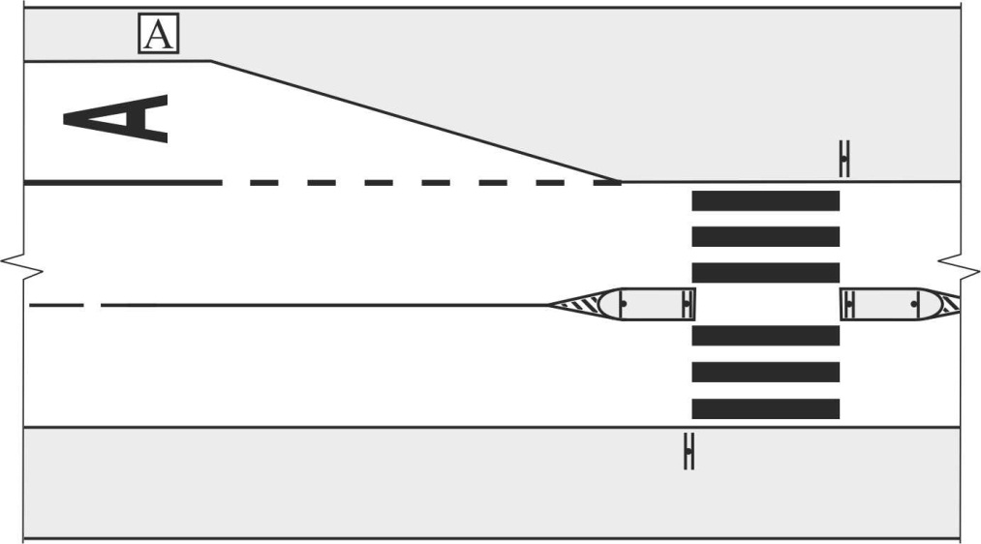

**3 pav. Pėsčiųjų perėjos prieš maršrutinio transporto stotelę schema**

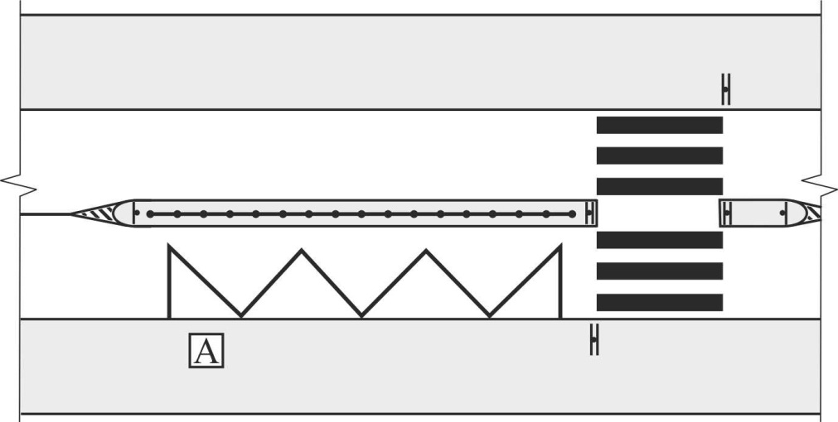

**4 pav. Pėsčiųjų perėjos už maršrutinio transporto stotelės schema**

**V SKYRIUS. INŽINERINĖS PRIEMONĖS SAUGIAM EISMUI UŽTIKRINTI**

**I SKIRSNIS. BENDROSIOS NUOSTATOS**

28. Pėsčiųjų perėjos, kai jų plotis yra mažesnis kaip 6 m, ženklinamos horizontaliuoju ženklinimu 1.13.1. „Zebras“ ir kelio ženklais Nr. 533 ir Nr. 534 „Pėsčiųjų perėja“ arba, kai yra didelis pėsčiųjų eismo intensyvumas, ženklinamos 1.13.2. „Zebras“ ir kelio ženklais Nr. 533 ir Nr. 534 „Pėsčiųjų perėja“. Ne gyvenvietėse kelio ženklus Nr. 533 ir Nr. 534 „Pėsčiųjų perėja“ leidžiama įrengti tik šviesoforais reguliuojamose pėsčiųjų perėjose. Šviesoforais reguliuojamosios pėsčiųjų perėjos (žr. 1 priedo 5 pav., 6 pav. ir 7 pav.) ženklinamos dviem lygiagrečiomis linijomis, sudarytomis iš stačiakampių, 1.13.3. Kiti pėsčiųjų perėjų ženklinimo elementai naudojami, atsižvelgiant į vietovės ir eismo ypatumus.

29. Pėsčiųjų perėjos plotis apskaičiuojamas atsižvelgiant į pėsčiųjų eismo intensyvumą. Kiekvieniems 500 pėsčiųjų per valandą turi būti 1 m pėsčiųjų perėjos pločio, tačiau gyvenvietėje pėsčiųjų perėja turi būti ne siauresnė nei 4 m.

30. Artėjant prie pėsčiųjų perėjų ne mažiau kaip 20 m iki jų, siekiant informuoti apie draudimą lenkti pėsčiųjų perėjos srityje, siaura brūkšninė linija 1.6 toliau tęsiama kaip lenkimą draudžianti siaura ištisinė linija 1.1.

31. Rekomenduotina, kad kelio (gatvės) važiuojamoji dalis ties pėsčiųjų perėja būtų ne platesnė nei 6,50 m. Kai važiuojamoji dalis yra platesnė kaip 8,5 m, tikslingesnis saugumo salelės įrengimas, o ne kitoks važiuojamosios dalies siaurinimo būdas.

32. Tiek pėsčiųjų perėją kertanti skiriamoji juosta, tiek saugumo salelė ties pėsčiųjų perėjos vieta turi būti rengiama kelio (gatvės) važiuojamosios dalies lygyje (aukščio skirtumas tarp jų paviršiaus ir kelio (gatvės) dangos turi būti ne didesnis kaip 2 cm).

33. Pėsčiųjų perėjos turi būti pritaikytos žmonėms su negalia.

34. Taikytinos iškilios greičio mažinimo priemonės:

34.1. apskritiminės formos greičio mažinimo kalnelis (žr. 1 priedo 8 pav., 9 pav.);

34.2. sinusoidinės formos greičio mažinimo kalnelis (žr. 1 priedo 13 pav.);

34.3. trapecinės formos greičio mažinimo kalnelis (žr. 1 priedo 10 pav., 11 pav.);

34.4. dalinis trapecinės formos greičio mažinimo kalnelis (žr. 1 priedo 12 pav.).

35. Taikytinos horizontalios greičio mažinimo priemonės (žr. 1 priedo 15 pav.):

35.1. važiuojamosios dalies siaurinimas panaudojant skiriamąsias (saugumo) saleles;

35.2. važiuojamosios dalies siaurinimas (iš vienos arba iš abiejų pusių);

35.3. važiuojamosios dalies siaurinimas iki vienos eismo juostos (iš vienos arba iš abiejų pusių);

35.4. važiuojamosios dalies iškreivinimas.

**II SKIRSNIS. IŠKILIOSIOS IR HORIZONTALIOS GREIČIO MAŽINIMO PRIEMONĖS, ĮRENGIAMOS PĖSČIŲJŲ PERĖJŲ ZONOSE**

**Greičio mažinimo kalneliai**

36. Siekiant užtikrinti eismo saugą ties pėsčiųjų perėjomis greičio mažinimo kalneliai gali būti rengiami C ir D kategorijos gatvėse, išskirtiniais atvejais – dviejų eismo juostų B kategorijos gatvėse.

37. Greičio mažinimo kalneliai ženklinami pagal Kelių eismo taisyklių [3.1], Kelių horizontaliojo ženklinimo taisyklių [3.3] ir Kelio ženklų įrengimo ir vertikaliojo ženklinimo taisyklių [3.4] reikalavimus.

38. Esant intensyviam maršrutinio transporto eismui rekomenduojama įrengti dalinius trapecijos formos greičio mažinimo kalnelius.

39. Trapecinės formos greičio mažinimo kalneliai taip pat ir daliniai gali būti įrengiami C ir D kategorijos gatvėse, išskirtiniais atvejais – dviejų eismo juostų B kategorijos gatvėse.

40. Dalinius trapecinės formos ir sinusoidinius greičio mažinimo kalnelius nuo pėsčiųjų perėjos vietos rekomenduojama patraukti, įrengiant juos ne mažesniu kaip 20–25 m atstumu.

41. Sinusoidinės formos kalneliai tinka įrengti keliuose (gatvėse), kuriose didelis dviračių ir motociklininkų eismas. Rekomenduojama įrengti su šviesą atspindinčiais elementais.

42. Apskritiminės formos kalneliai tinka įrengti keliuose (gatvėse), kuriose mažas leistinas greitis. Rekomenduojama įrengti su šviesą atspindinčiais elementais.

**Saugumo salelės**

43. Saugumo salelės (tipinės schemos pateiktos 1 priedo 2 pav., 3 pav., 6 pav., 7 pav., 9 pav., 11 pav., 14 pav., 15 pav.) įrengiamos siekiant užtikrinti saugų pėsčiųjų eismą per kelią (gatvę), riboti pavojingus transporto priemonių lenkimo manevrus, išvažiavimus į priešpriešinę eismo juostą.

44. Pėsčiųjų perėją rengiant su saugumo salele, salelė turi būti iškili. Ties pėsčiųjų perėja saugumo salelės bordiūrus rekomenduojama nužeminti iki kelio (gatvės) dangos lygio (aukščio skirtumas turi būti ne didesnis kaip 2 cm).

45. Saugumo salelės matomumui pagerinti rekomenduojama naudoti šviesą atspindinčius kelio atšvaitus („katės akis“), 45 cm aukščio ryškios spalvos signalinius stulpelius arba kitomis priemonėmis pagal Inžinerinių saugaus eismo priemonių projektavimo ir naudojimo rekomendacijas R ISEP 10 [3.6] ar kitas taisykles ir rekomendacijas, taikomas Lietuvos Respublikos miestų keliuose (gatvėse).

46. Kad pėstieji įvertintų eismo situaciją abiejose kelio pusėse ir saugiai kirstų kelią, rekomenduojama saugos salelę, jei jos plotis pakankamas, iškreivinti panaudojant tvoreles pėstiesiems, bordiūrus ir kitas priemones. Pėstieji eidami per iškreivintą saugumo salelę priverčiami atsisukti į atvažiuojančius automobilius, todėl geriau juos pastebi.

**Važiuojamosios dalies siaurinimas**

47. Taikant važiuojamosios dalies siaurinimą, ties susiaurėjimu(-ais) turi būti statomi kelio ženklai, informuojantys vairuotojus apie esančią kliūtį (t.p. žr. 25 punktą).

48. Susiaurinimo vietose gali būti įrengiamos apsaugotos inžinierinėmis priemonėmis automobilių stovėjimo vietos, taip pat gali būti naudojamos mažosios architektūros elementai, želdiniai.

**Važiuojamosios dalies iškreivinimas**

49. Važiuojamoji dalis iškreivinama dažniausiai siaurinant važiuojamąją dalį ir įrengiant saugumo salelę.

50. Važiuojamoji dalis gali būti iškreivinama B2 (dviejų eismo juostų kelyje (gatvėje)), C ir D kategorijos gatvėse.

51. Važiuojamosios dalies iškreivinimo efektyvumui padidinti galima naudoti saugumo salelę, kuri atskirtų priešpriešinius srautus.

52. D kategorijos gatvėms iškreivinti gali būti naudojami kilnojamieji elementai (mažosios architektūros elementai, įvairių formų ir matmenų dekoratyvinės vazos ar vazonai, surenkami gėlynai, kur greitį reikia riboti iki 30 km/h, išdėstomi šachmatine tvarka) (žr. 1 priedo 15 pav. c variantą).

53. Kai kelio (gatvės) važiuojamoji dalis iškreivinama išdėstant kilnojamus elementus šachmatine tvarka, ir kai ties elementu lieka viena eismo juosta, tai vienai judėjimo krypčiai turi būti numatyta važiavimo pirmenybė. Turi būti įrengti kelio ženklai Nr. 205 „Priešpriešinio eismo pirmenybė“ ir Nr. 206 „Pirmenybė priešpriešinio eismo atžvilgiu“.

54. Važiuojamoji dalis nekreivinama kelių (gatvių) ruožuose, kuriuose neužtikrintas matomumas.

55. Iškreivinimo priemonė gali būti naudojama su kitomis greičio mažinimo priemonėmis (važiuojamosios dalies siaurinimu, greičio mažinimo kalneliais, skirtingų spalvų danga).

**III SKIRSNIS. APSAUGINĖS TVORELĖS**

56. Apsauginės tvorelės įrengiamos keliuose (gatvėse) ties pėsčiųjų perėjomis, siekiant saugiai nukreipti pėsčiuosius į pėsčiųjų perėją ir suteikiant galimybę stebėti atvažiuojančius automobilius.

57. Apsauginės tvorelės neturėtų mažinti galimybės matyti kelio (gatvės) važiuojamąją dalį ir greta pėsčiųjų perėjos esantį šaligatvį.

58. Tvoreles pėsčiųjų eismui reguliuoti ir apsaugoti rekomenduojama įrengti:

58.1. kelio (gatvės) vietose, kur yra išėjimas iš mokyklos, vaikų žaidimo aikštelės (nepriklausomai nuo kelio (gatvės) kategorijos) ir pan.;

58.2. ties pėsčiųjų perėjomis, esančiomis šalia mokyklų, vaikų darželių, ligoninių, prekybos centrų ir pan.;

58.3. keliuose (gatvėse), kur yra ribotas matomumas;

58.4. tarp visuomeninio transporto stotelių ir pėsčiųjų perėjos;

58.5. pėsčiųjų perėjos prieigose (tvoreles įrengiant abiejose kelio (gatvės) pusėse ne mažesniu kaip 20 m atstumu nuo pėsčiųjų perėjos į abi puses);

58.6. sankryžose ir pavojingose vietose, kur reikia apriboti chaotišką pėsčiųjų eismą;

58.7. skiriamojoje juostoje ties pėsčiųjų perėja (tvorelė skiriamojoje juostoje turi būti pratęsta tokiu atstumu, kad apsaugotų nuo pėsčiųjų eismo per kelią (gatvę) neleistinose vietose).

**IV SKIRSNIS. PĖSČIŲJŲ PERĖJŲ PRITAIKYMO ŽMONIŲ SU NEGALIA POREIKIAMS PRIEMONĖS**

59. Projektuojant pėsčiųjų perėjas reikia atsižvelgti į neįgaliųjų poreikius ir įrengti taip, kad suprojektuoti elementai nesukeltų kliūčių negalią turintiems žmonėms, nebūtų ribojamas jų judėjimas ir veikla.

60. Rengiant pėsčiųjų perėjas ir perėjimus reikia atsižvelgti į galimą žmonių su negalia eismą ir STR 2.03.01:2001 [3.5] reikalavimus.

61. Įrengiant iškiliąją pėsčiųjų perėją rekomenduojama įrengti įspėjamuosius paviršius užtikrinant aklųjų ir silpnaregių poreikius (ten, kur yra jų srautai).

62. Pėsčiųjų perėja turi būti įrengta taip, kad būtų tenkinami aklųjų, silpnaregių (ten, kur yra jų srautai) ir žmonių su judėjimo negalia poreikiai.

63. Rekomenduojamas saugumo salelės, kurią kerta pėsčiųjų takas, plotis 2,00−2,50 m (galima rengti platesnes saleles, siauresnės saugumo salelės rengiamos tik išskirtiniais atvejais (pvz., esant žemės trūkumui, kai Vleist ≤ 30 km/h ir kt.), jų plotis ≥ 1,50 m). Jose turi būti įrengiami įspėjamieji paviršiai akliesiems ir silpnaregiams, nurodantys salelės ribas. Įspėjamieji paviršiai gali būti įrengiami naudojant skirtingų spalvų ir faktūrų dangą arba banguoto profilio plokštes iš gumos ir dirbtinių medžiagų mišinio.

64. Jeigu pėsčiųjų perėja įrengiama kartu su trapecijos formos greičio mažinimo kalneliu, tai pėsčiųjų perėją reikia projektuoti greičio mažinimo kalnelio ir šaligatvio aukštyje, esant aukščių skirtumui tarp greičio mažinimo kalnelio ir šaligatvio įrengti nuožulnius bordiūrus, kad žmonės su negalia galėtų lengvai kirsti važiuojamąją dalį. Šiuo ir kitais atvejais, turi būti numatytos priemonės paviršinio vandens nuvedimui.

65. Kiekvienos pėsčiųjų perėjos būtinasis elementas – rampa (nuolaidi plokštuma) jungianti šaligatvį su važiuojamąja dalimi, ir specialios plytelės akliesiems ir silpnaregiams (ten, kur yra jų srautai).

66. Rampą reikia įrengti iš abiejų pėsčiųjų perėjos kraštų, jos plotis turi būti ne mažesnis kaip 0,9 m (nuolydis ne didesnis kaip 1:12).

67. Žmonių su negalia, žmonių su vežimėliais, dviratininkų patogumui ir saugumui rampą rekomenduojama įrengti platesnę – per visą pėsčiųjų perėjos plotį.

68. Siekiant užtikrint žmonių su negalia, tėvų, vežančių vaikus vežimėliais, poreikius, visose pėsčiųjų perėjimo per kelią (gatvę) vietose aukščio skirtumas tarp pėsčiųjų tako (šaligatvio) ir važiuojamosios dalies turi būti ne didesnis kaip 2 cm (žr. 1 priedo 14 pav.). Bordiūras turėtų būti stačiakampis. Užapvalinto bordiūro spindulys turėtų būti ne didesnis kaip 10 mm.

**V SKIRSNIS. KELIO ŽENKLAI**

69. Prieš pėsčiųjų perėją abiejose važiuojamosios dalies pusėse įrengiami kelio ženklai Nr. 533 ir Nr. 534 „Pėsčiųjų perėja“ (žr. 1 priedo 1 pav., 4 pav., 8 pav., 10 pav., 12 pav., 13 pav.). Kelyje (gatvėje) su skiriamąja juosta arba saugumo salele kelio ženklai turi būti įrengiami ir skiriamojoje juostoje ar saugumo salelėje (žr. 1 priedo 2 pav., 3 pav., 9 pav., 11 pav., 14 pav.). Kartu su kelio ženklais Nr. 533 ir Nr. 534 rekomenduojama naudoti horizontalųjį ženklinimą 1.13.1 arba 1.13.2 „Zebras“.

70. Siekiant padidinti pėsčiųjų perėjos pastebimumą eismo dalyviams, gali būti numatomas papildomas kelio ženklų Nr. 533 ir Nr. 534 „Pėsčiųjų perėja“ panaudojimas (pvz.: ant specialios gembinės atramos virš važiuojamosios dalies arba eismo juostos).

71. Pavojingose vietose kelio ženklus Nr. 533 ir 534 rekomenduojama įrengti pagamintus ar sukomponuotus ryškiaspalviuose skyduose pagal Kelio ženklų įrengimo ir vertikaliojo ženklinimo taisyklių [3.4] reikalavimus. Taip pat gali būti numatoma šviečiančių kelio ženklų panaudojimas pagal Inžinerinių saugaus eismo priemonių projektavimo ir naudojimo rekomendacijų R ISEP 10 [3.6] reikalavimus.

72. Jeigu pėsčiųjų perėjos matomumą riboja medžiai ar kitos kliūtys, kelio (gatvės) savininkas privalo užtikrinti, kad šios kliūtys būtų pašalintos. Išskirtiniais atvejais ir pagrindus kelio ženklus Nr. 533 ir Nr. 534 „Pėsčiųjų perėja“ tikslinga įrengti ir virš važiuojamosios dalies.

73. Kelio ženklai turi atitikti Kelio ženklų įrengimo ir vertikaliojo ženklinimo taisyklių [3.4] reikalavimus. Kelio ženklai net ir tamsiuoju paros metu turi būti aiškiai matomi ir suprantami. Jei to negalima užtikrinti esamu apšvietimu, naudojami šviečiantys kelio ženklai arba kelio ženklams naudojama didelio atspindžio šviesą atspindinti plėvelė. Kai kelio ženklai Nr. 533 ir Nr. 534 „Pėsčiųjų perėja“ yra įrengiami virš važiuojamosios dalies arba eismo juostos, geresniam jų pastebimumui naktį, gali būti naudojami šviečiantys nuolatiniai kelio ženklai. Jei šviečiantys kelio ženklai “ Nr. 533 ir Nr. 534 „Pėsčiųjų perėja“ įrengiami virš pėsčiųjų perėjos, rekomenduojama naudoti tokio tipo kelio ženklus, kurie būtų apšviesti iš vidaus, o gerai matomos spalvos (pvz. geltonos) šviesa, sklindanti iš kelio ženklų apatinės dalies, apšviestų pėsčiųjų perėją. Nesant galimybės panaudoti šviečiančius nuolatinius kelio ženklus, pavojingose vietose rekomenduojama įrengti kelio ženklus su didelio atspindžio plėvele.

**VI SKIRSNIS. HORIZONTALUSIS ŽENKLINIMAS**

74. Pėsčiųjų perėjų juostos ženklinamos lygiagrečiai su važiuojamąja dalimi pagal Kelių eismo taisyklių [3.1] ir Kelių horizontaliojo ženklinimo taisyklių [3.3] reikalavimus.

75. Pėsčiųjų perėja turi būti statmena kelio (gatvės) važiuojamosios dalies ašiai (leistinas nukrypimas ± 10º), užtikrinant, kad pėstieji važiuojamąją dalį pereis trumpiausiu keliu.

76. Jei pėsčiųjų perėja kerta dviračių eismo juostą, ženklinimas horizontaliuoju ženklinimu 1.13.1 ar 1.13.2 „Zebras“ per dviračių juostą nenutraukiamas.

77. Skiriamųjų juostų ir saugumo salelių zonoje horizontalusis pėsčiųjų perėjos ženklinimas nutraukiamas.

78. Pėsčiųjų perėjų horizontaliajam ženklinimui naudojamos medžiagos turi atitikti norminių techninių dokumentų reikalavimus.

**VII SKIRSNIS. APŠVIETIMAS**

79. Pėsčiųjų perėja turi būti apšviesta taip, kad tamsiuoju paros metu arba esant blogam matomumui, abejomis kryptimis važiuojantys vairuotojai gerai matytų žmones, esančius pėsčiųjų perėjoje ir pėsčiuosius, besirengiančius kirsti kelią (gatvę), šaligatvyje (pėsčiųjų take). Apšvietimas taip pat turi užtikrinti pėsčiųjų perėjos kelio ženklų, vertikaliojo ir horizontaliojo ženklinimo pastebimumą. Pėsčiųjų perėjos apšvietimas projektuojamas pagal Lietuvos standarto LST EN 13201 serijos atitinkamas dalis [3.8], [3.9], [3.10].

80. Pasirenkant pėsčiųjų perėjos įrengimo vietą, reikia atsižvelgti į esamo kelio (gatvės) apšvietimo tinklo padėtį.

81. Pėsčiųjų perėjų apšvietimas turi būti įrengiamas pagal norminių techninių dokumentų reikalavimus. Kai esamas kelio (gatvės) apšvietimas negali užtikrinti tinkamo pėsčiųjų perėjos apšvietimo, turi būti numatytas papildomas pėsčiųjų perėjos apšvietimas.

82. Papildomas apšvietimas išdėstomas ir įrengiamas taip, kad pėsčiųjų perėja ir besiribojančios pėsčiųjų, besirengiančių kirsti kelią (gatvę), laukimo vietos būtų apšviestos tinkama kryptimi (apšvietimo įrengimas virš pėsčiųjų perėjos centrinės ašies netinkama).

83. Tam, kad pėsčiųjų perėja būtų pastebima iš toli ir vairuotojas būtų pasiruošęs mažinti greitį, ji turi būti apšviesta ryškiau nei kelias (gatvė). Taip pat turi skirtis ir pėsčiųjų perėjos apšvietimo spalva nuo kelio (gatvės) apšvietimo spalvos.

84. Pėsčiųjų perėjos kelio ženklus tikslinga konstruktyviai derinti su specialiais pėsčiųjų perėjų apšvietimo įrenginiais.

85. Pėsčiųjų perėja turi būti apšviesta kryptiniu apšvietimu, aiškiai išskiriančiu pėsčiųjų perėją kelyje (gatvėje). Apšvietimo atramos įrengiamos abiejose kelio (gatvės) važiuojamosios dalies pusėse ties pėsčiųjų perėjos pradžia taip, kad pėstieji įžengiantys į pėsčiųjų perėją būtų apšviečiami iš atvažiuojančio vairuotojo pusės, pastarojo neakinant.

86. Pėsčiųjų perėja turi būti apšviesta visu tamsiuoju paros metu. Galimi ir kiti inovatyvūs sprendimai, pagerinantys pėsčiųjų eismo sąlygas.

_____________

Pėsčiųjų perėjų įrengimo taisyklių

1 priedas

**Tipinės naudotinų pėsčiųjų perėjimo per kelią (gatvę) priemonių schemos**

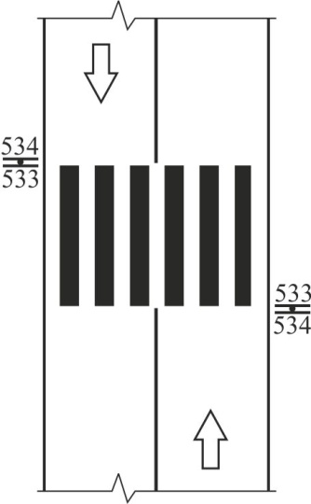

**1 pav.** **Pėsčiųjų perėjos kelio ženklų išdėstymo schema dvipusio eismo keliuose (gatvėse)**

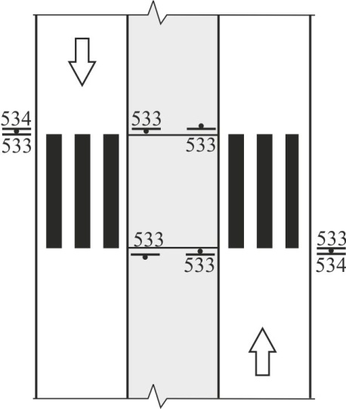

**2 pav. Pėsčiųjų perėjos ženklinimo schema keliuose (gatvėse) su skiriamąja juosta ar saugumo salele**

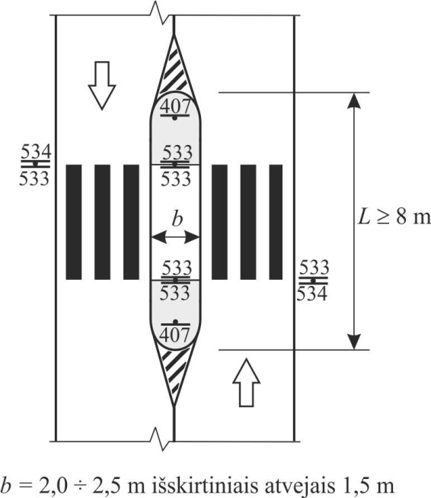

**3 pav.** **Pėsčiųjų perėjos ženklinimo schema keliuose (gatvėse) su siaura skiriamąja juosta ar saugumo salele**

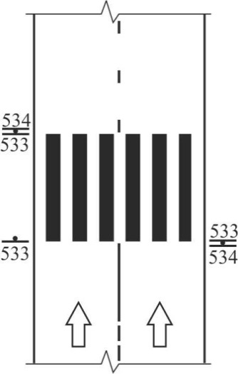

**4 pav.** **Pėsčiųjų perėjos ženklinimo schema vienpusio eismo keliuose (gatvėse), turinčiose dvi ir daugiau eismo juostų**

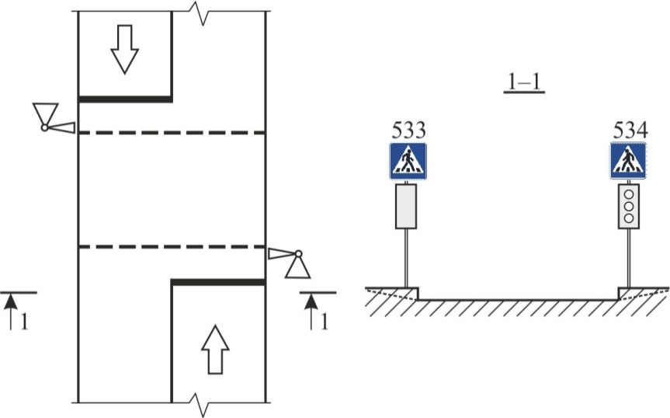

**5 pav.** **Šviesoforais reguliuojamos pėsčiųjų perėjos ženklinimo schema, kai viena kryptimi yra viena eismo juosta**

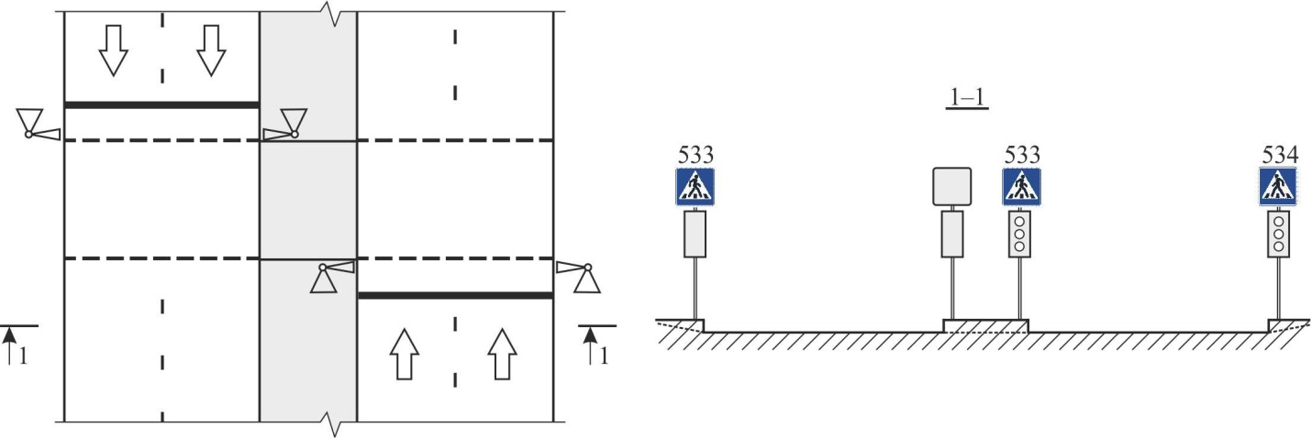

**6 pav.** **Šviesoforais reguliuojamos pėsčiųjų perėjos ženklinimo schema keliuose (gatvėse) su skiriamąja juosta ar saugumo salele, kai viena kryptimi dvi eismo juostos**

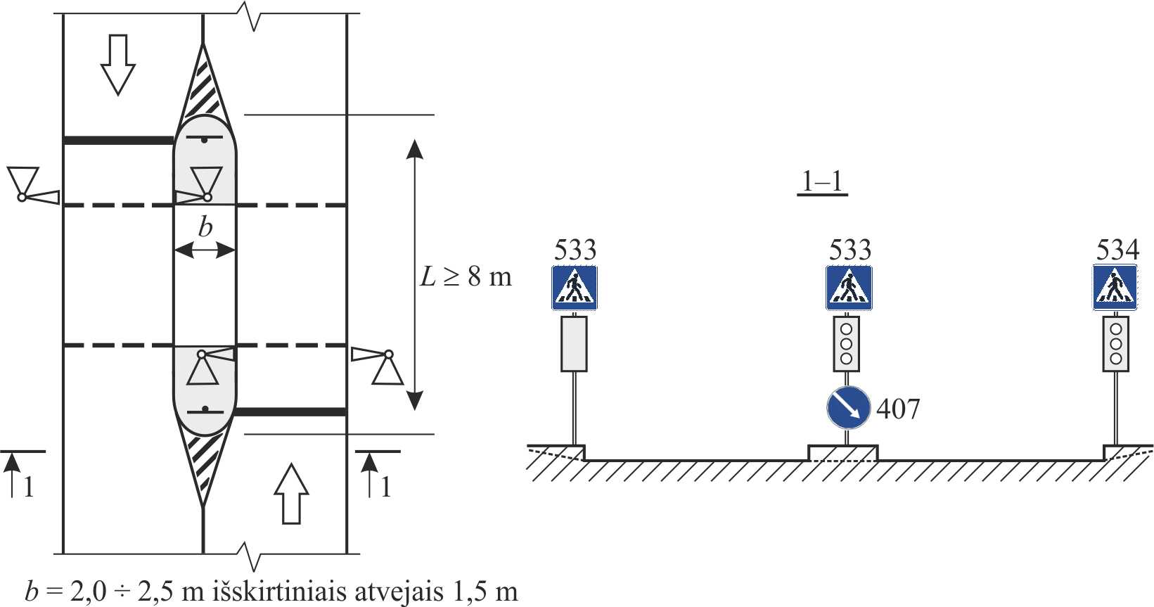

**7 pav.** **Šviesoforais reguliuojamos pėsčiųjų perėjos ženklinimo schema keliuose (gatvėse) su siaura skiriamąja juosta ar saugumo salele**

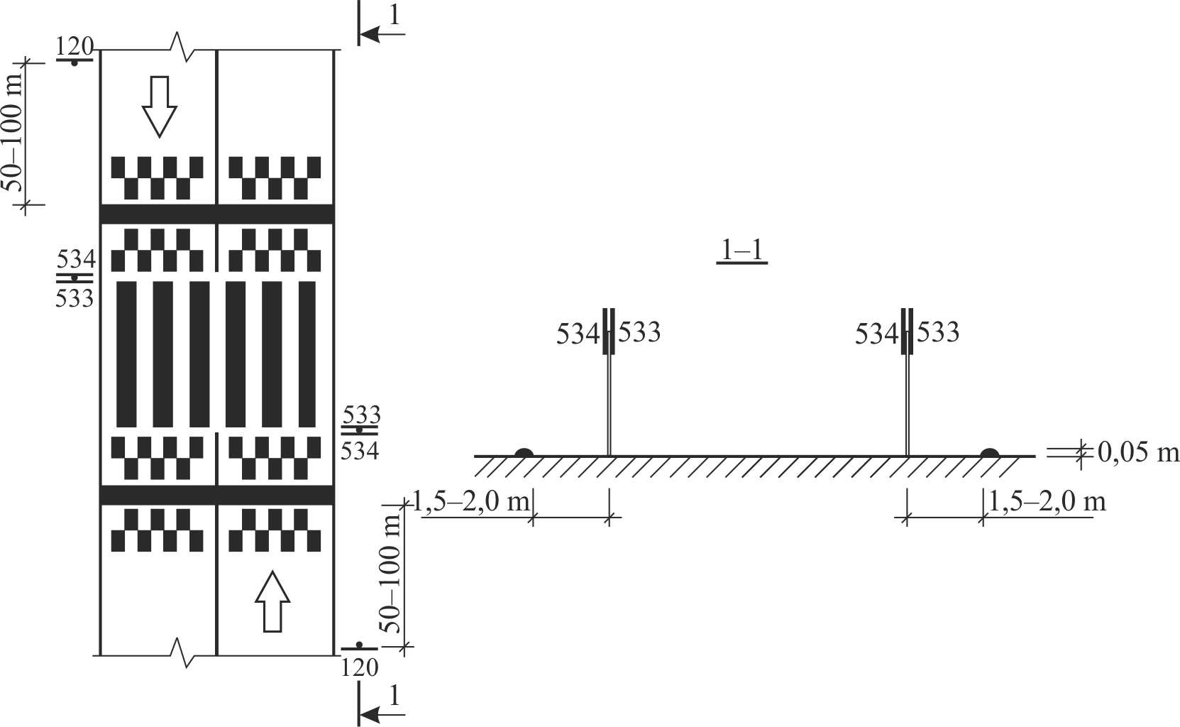

PASTABA: ženklo Nr. 120 leidžiama neįrengti, kai leidžiamas važiavimo greitis yra ne didesnis nei 30 km/h.

**8 pav.** **Pėsčiųjų perėjos su apskritiminės formos greičio mažinimo kalneliu ženklinimo schema dvipusio eismo keliuose (gatvėse), kai leistinas greitis ≤ 30 km/h**

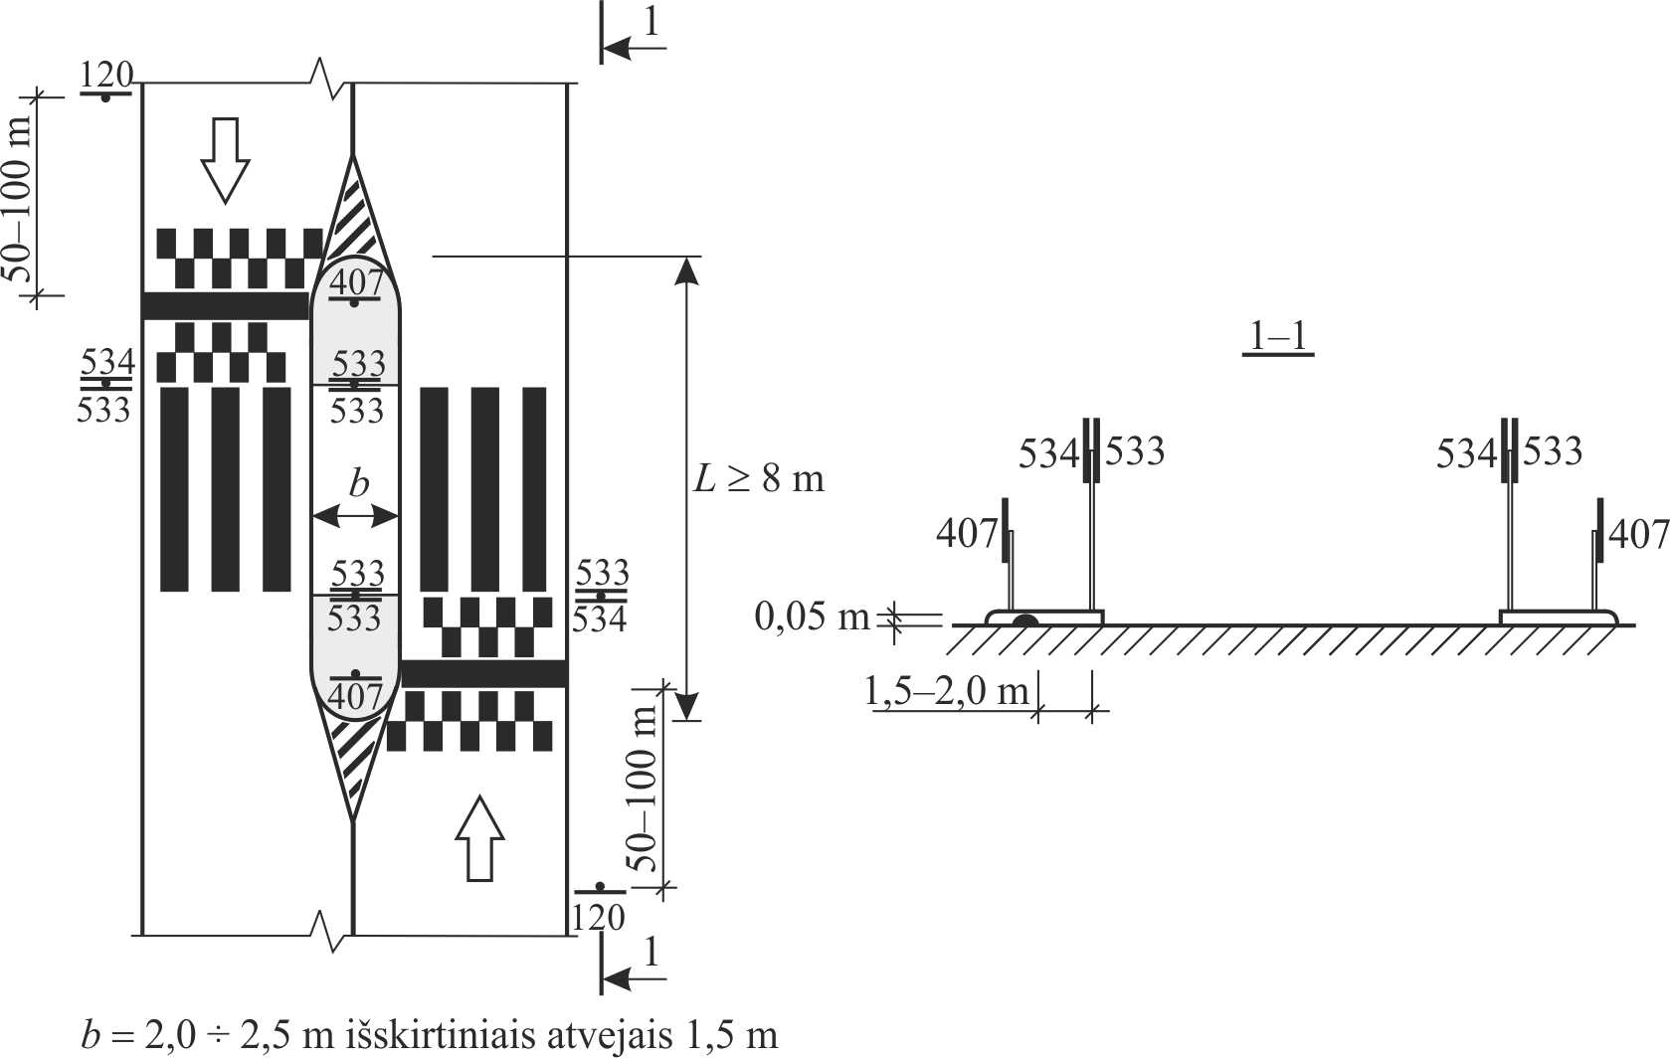

**9 pav.** **Pėsčiųjų perėjos su apskritiminės formos greičio mažinimo kalneliu ir saugumo salele ženklinimo schema dvipusio eismo keliuose (gatvėse)**

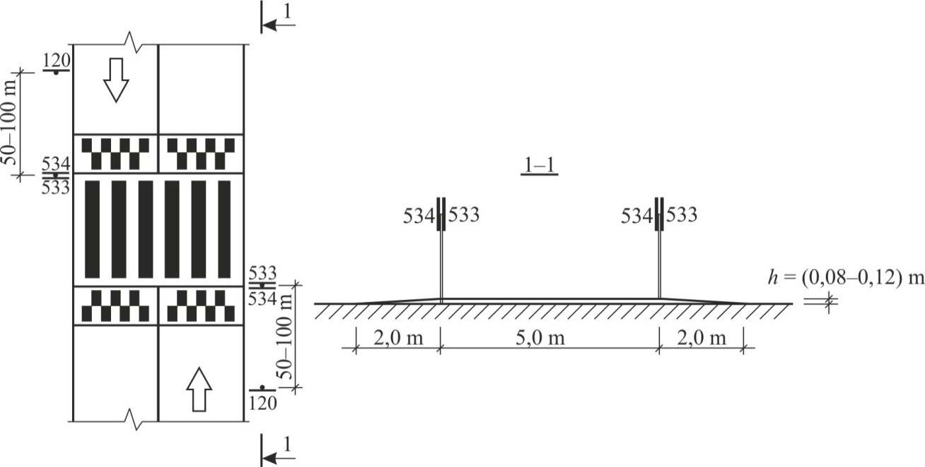

**10 pav.** **Pėsčiųjų perėjos su trapecinės formos greičio mažinimo kalneliu ženklinimo schema dvipusio eismo keliuose (gatvėse)**

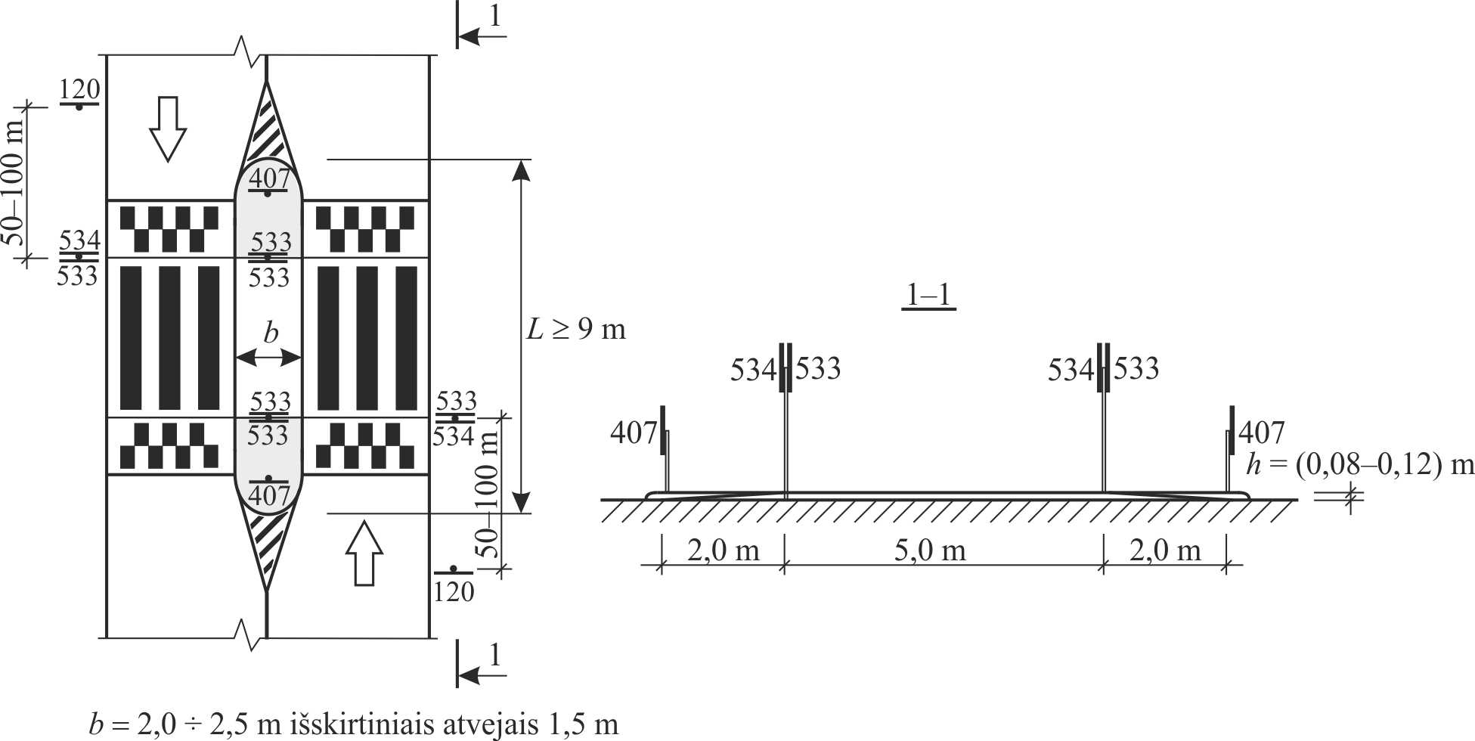

**11 pav.** **Pėsčiųjų perėjos su trapecinės formos greičio mažinimo kalneliu ir saugumo salele ženklinimo schema dvipusio eismo keliuose (gatvėse)**

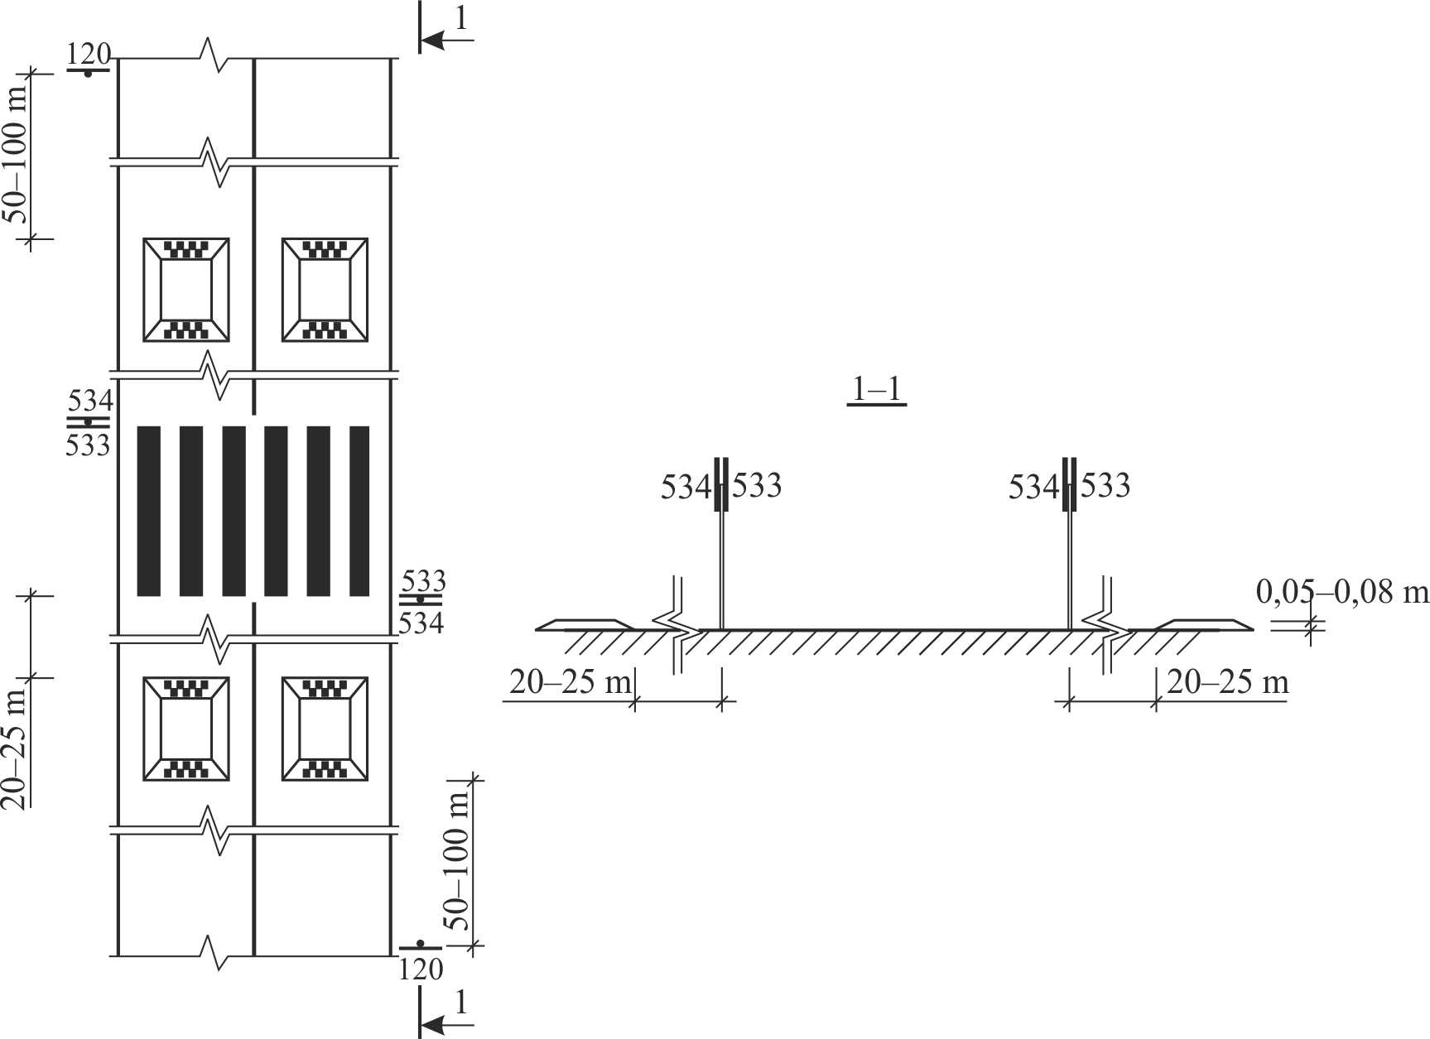

PASTABA: ženklo Nr. 120 leidžiama neįrengti, kai leidžiamas važiavimo greitis yra ne didesnis nei 30 km/h.

**12 pav. Pėsčiųjų perėjos su daliniu trapecinės formos** **greičio mažinimo kalneliu ženklinimo schema dvipusio eismo keliuose (gatvėse), kai leistinas greitis ≤ 30 km/h**

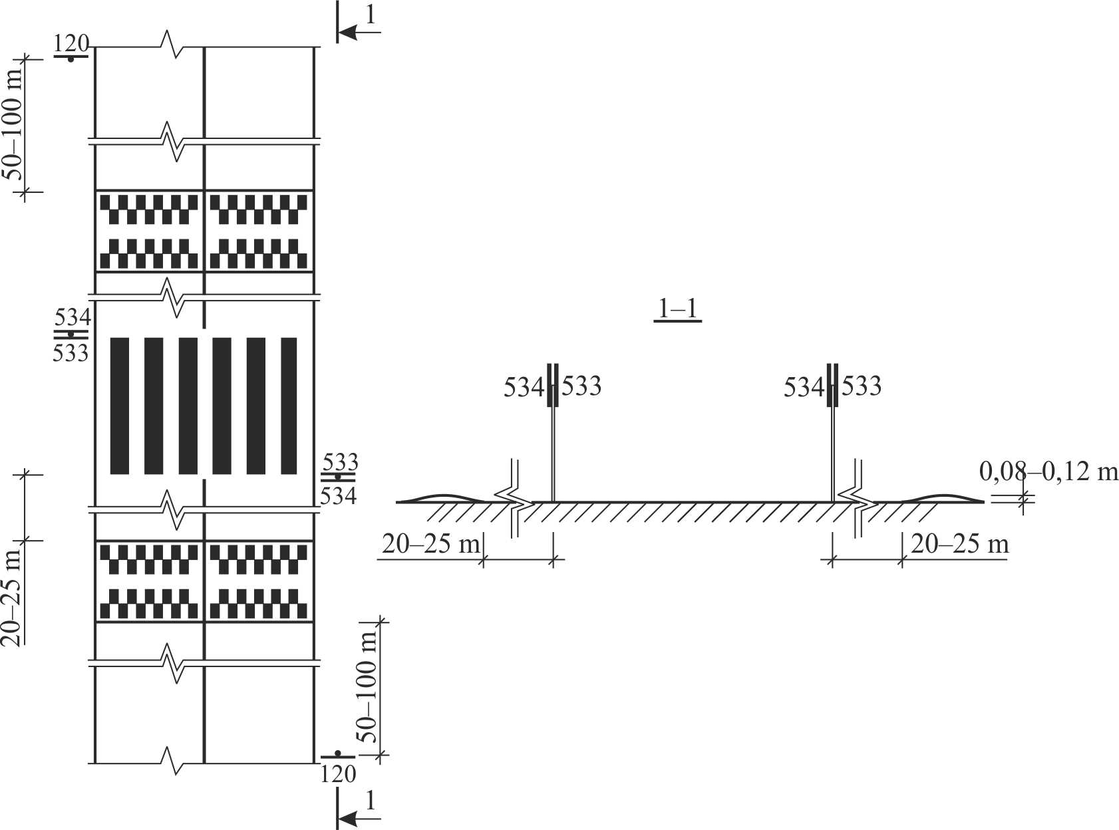

PASTABA: ženklo Nr. 120 leidžiama neįrengti, kai leidžiamas važiavimo greitis yra ne didesnis nei 30 km/h.

**13 pav.** **Pėsčiųjų perėjos su sinusoidinės formos greičio mažinimo kalneliu ženklinimo schema dvipusio eismo keliuose (gatvėse), kai leistinas greitis ≤ 30 km/h**

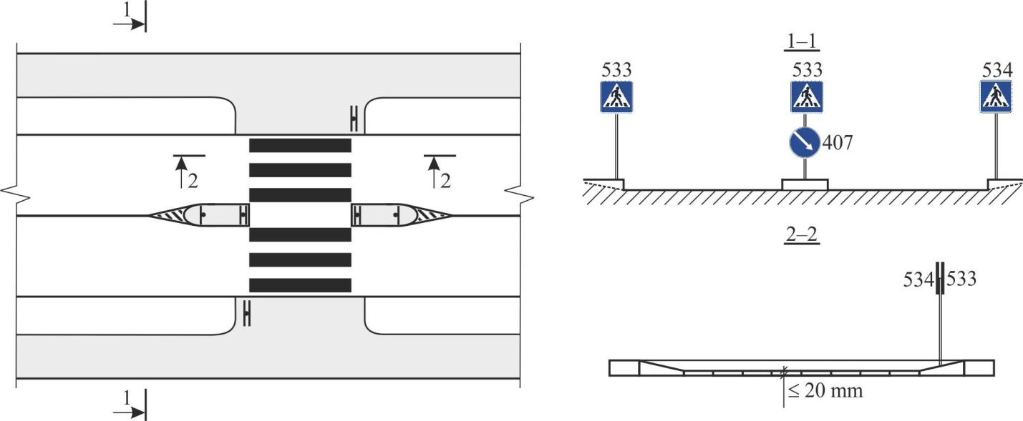

**14 pav.** **Pėsčiųjų perėjos, sklandžiai sujungtos su šaligatviu, ženklinimo schema**

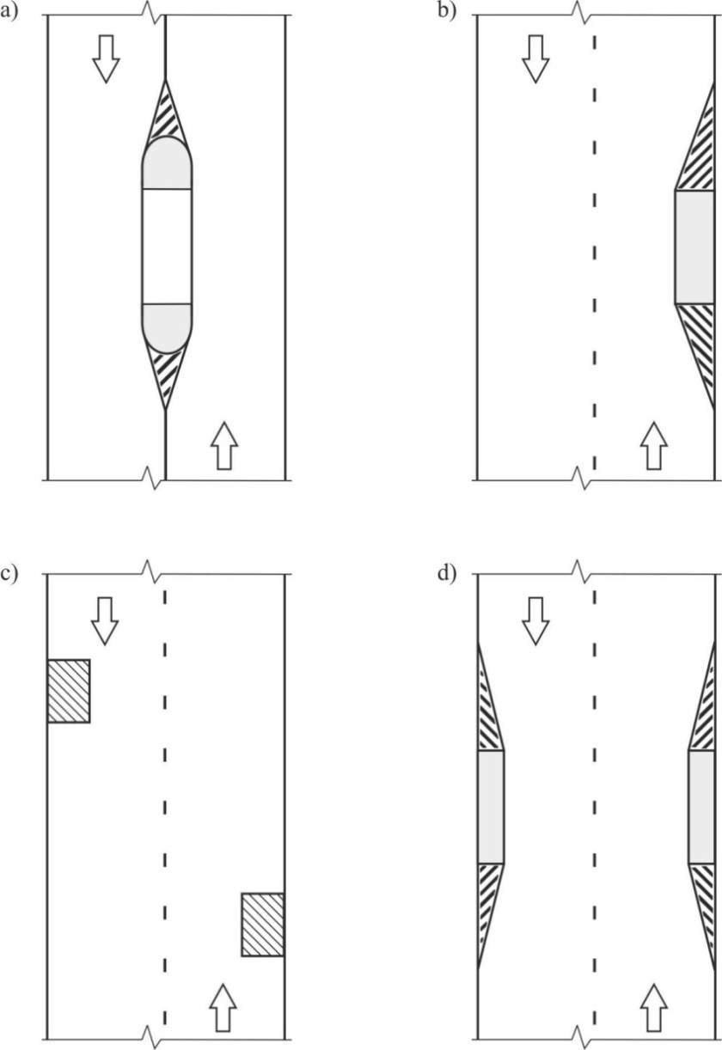

**15 pav.** **Važiuojamosios dalies siaurinimo ir iškreivinimo variantai pėsčiųjų perėjimo vietose**

a) važiuojamosios dalies siaurinimas panaudojant skiriamąsias (saugumo) saleles

b) važiuojamosios dalies siaurinimas iš vienos pusės

c) važiuojamosios dalies iškreivinimas

d) važiuojamosios dalies siaurinimas iš abiejų pusių